Bac 2024 Septembre Métropole Jour 2 Correction © https://labolycee.org
Exercice 3 – Suivi cinétique d’une décoloration (5 points)

1. Étude des conditions initiales

Q1. Préciser la signification du pictogramme de sécurité associé à la phénolphtaléine. Justifier l’un des critères de choix des conditions expérimentales.

Ce pictogramme indique que la phénolphtaléine est dangereuse pour la santé.
Il signifie C.M.R. (Cancérogène, Mutagène, Reprotoxique).

La solution de phénolphtaléine possède une concentration de 1,6×10^{–3} mol.L⁻¹ inférieure
à 3×10^{–2} mol.L⁻¹ afin de réduire le risque chimique.

Q2. Estimer la valeur du pH de la solution aqueuse d’hydroxyde de sodium utilisée dans l’expérience. Commenter.

pH = – log = – log [H₃O⁺]
K_{e} = [H₃O⁺].[HO–] donc
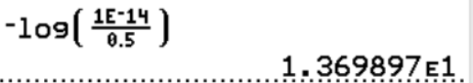
pH = – = –
pH = = 13,7
Remarque : en toute rigueur, on ne devrait garder que deux chiffres significatifs pH = 14.

Cette solution est très basique, ce qui permettra bien d’étudier la cinétique de la réaction de décoloration.

Q3. Montrer que, une fois que la solution de phénolphtaléine a été introduite dans la solution d’hydroxyde de sodium à la date t = 0, la concentration des ions P^{2–} est [P^{2–}]₀ = 2,6×10^{–5} mol·L^{–1}.
[P^{2–}]₀ =
[P^{2–}]₀ = = 2,6×10^{–5} mol.L⁻¹

2. Étude cinétique de la décoloration
On fait l’hypothèse que l’évolution de la concentration suit une loi de vitesse d’ordre 1.
Q4. Expliquer en quoi les résultats expérimentaux donnés en figure 1 sont compatibles avec cette hypothèse.
Pour une loi de vitesse d’ordre 1, la vitesse de disparition est proportionnelle à la concentration.
Or la courbe représentative de la vitesse de disparition en fonction de la concentration ressemble à une droite passant par l’origine. Ce qui est modélisable par une fonction linéaire et qui traduit bien la proportionnalité attendue.
Dans ce cadre, la concentration en ions P^{2–} à l’instant t, notée [P^{2–}](t), est régie par l’équation différentielle :
Q5. Déterminer le coefficient k à l’aide du graphique de la figure 1.
Par définition la vitesse de disparition est égale à v_{disp} = .
L’équation différentielle est ,
que l’on peut aussi écrire ou encore v_{disp} = .
Ainsi k est le coefficient de proportionnalité entre v_{disp} et [P^{2–}]. Il est égal au coefficient directeur de la droite modélisant la courbe v_{disp}.
On trace la droite moyenne.
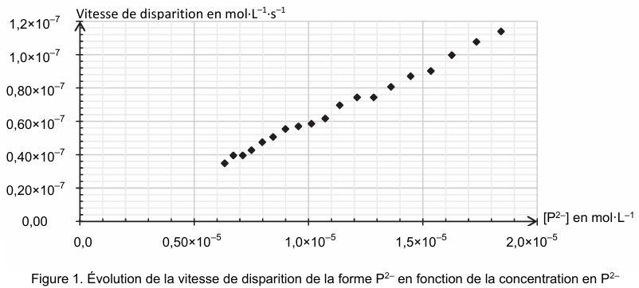

M([P^{2–}] = 1,8×10^{–5} mol.L⁻¹ ; v_{disp} = 1,08×10^{–7} mol.L⁻¹.s⁻¹)

À l’aide d’un point sur la droite M([P^{2–}] = 1,8×10^{–5} mol.L⁻¹ ; v_{disp} = 1,08×10^{–7} mol.L⁻¹.s⁻¹), on calcule k.
v_{disp} =
= 6,0×10^{–3} s⁻¹

La figure 2 de L’ANNEXE À RENDRE AVEC LA COPIE présente l’évolution temporelle de la concentration de la forme P^{2–} de la phénolphtaléine.
Q6. Déterminer, à l’aide de la figure 2 de L’ANNEXE À RENDRE AVEC LA COPIE, la valeur de la vitesse volumique de disparition v_{d} de la forme P^{2–} de la phénolphtaléine à la
date t = 200 s. On fera apparaître la construction effectuée sur le graphique.
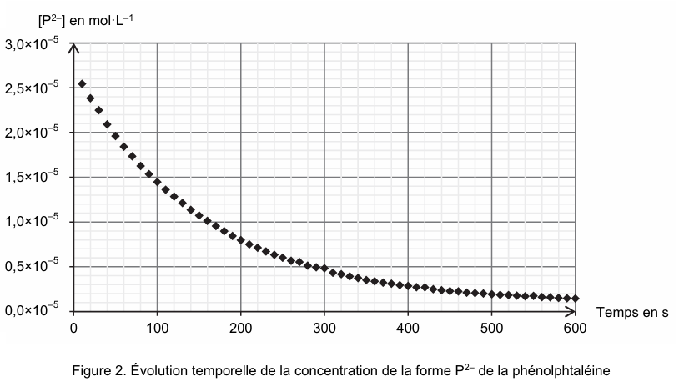

A(40 ;1,6×10^{–5})

B(300 ;0,3×10^{–5})

v_{disp} = v_{d} =
On trace la tangente à la date t = 200 s. On détermine son coefficient directeur proche de .

v_{d} = – = 5×10^{–8} mol.L⁻¹.s⁻¹

Q7. Indiquer, en justifiant la réponse, l’évolution de cette vitesse au cours du temps.
Au cours du temps, la tangente à la courbe devient de plus en plus horizontale. Son coefficient directeur se rapproche progressivement de zéro.
La vitesse diminue au cours du temps.
Cela est en accord avec la diminution de la concentration [P^{2–}] qui est un facteur cinétique et aussi avec la proportionnalité entre vitesse et concentration en P^{2–}.

Q8. Définir le temps de demi-réaction t_{1/2} et estimer sa valeur dans le cas de cette transformation chimique, considérée totale.
Le temps de demi-réaction est la durée au bout de laquelle l’avancement atteint la moitié de sa valeur finale. Ici la transformation est considérée totale, donc c’est la durée au bout de laquelle l’avancement atteint la moitié de sa valeur maximale x(t_{1/2}) = x_{max} /2.
Sur la figure 2, on lit l’abscisse du point d’ordonnée = = 1,3×10^{–5} mol.L⁻¹.
On lit t_{1/2} = 120 s.
La concentration en ions P^{2–} de la phénolphtaléine suit la loi d’équation :
[P^{2–}](t) = [P^{2–}]₀ · e ^{–k∙t}, où k correspond à la constante déterminée à la question Q5.
Q9. Déterminer la relation entre k et t_{1/2}.
[P^{2–}](t) = [P^{2–}]₀ · e ^{–k∙t}
[P^{2–}](t_{1/2}) = = [P^{2–}]₀ · e ^{–k∙t1/2}
= e ^{–k∙t1/2}
= – k∙t_{1/2}
ln(1) – ln(2) = – k∙t_{1/2}
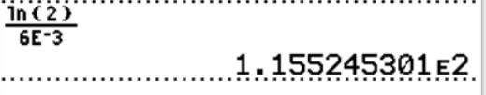
Q10. Comparer la valeur de t_{1/2} obtenue avec cette relation avec la valeur trouvée à la question Q8. Commenter.
= 1,2×10² s
Cette valeur est très proche de celle trouvée à la question Q8. Ce qui confirme la validité de cette relation.

Q11. Commenter la valeur de t_{1/2} obtenue au regard de l’utilisation de la phénolphtaléine comme indicateur coloré de certains titrages de solutions acides.
Lors du titrage d’une solution acide, on utilise comme solution titrante une solution basique.
Au cours du titrage le pH augmente. Au-delà de l’équivalence, le milieu réactionnel est rose et le pH devient très basique.
P^{2–} risque alors être décolorée suivant la réaction étudiée P^{2–}(aq) + OH–(aq) → POH^{3–}(aq).
Cette décoloration pourrait perturber le repérage de l’équivalence.
Mais la valeur élevée de t_{1/2} montre que cette décoloration est très lente. On aura bien le temps de voir la coloration rose pour l’équivalence, même s’il est possible qu’après deux minutes le milieu réactionnel redevienne incolore.

Si vous avez repéré une erreur, merci de nous la signaler à labolycee@labolycee.org

